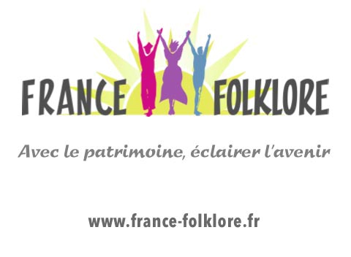
ENSEMBLE

La Confédération nationale des groupes folkloriques français (CNGFF) et la Fédération amicale folklorique nationale (FAFN) mettent en commun leurs activités folkloriques au sein d’une nouvelle fédération.
Cette union a pour objectif de réunir tous les groupes et toutes les personnes physiques ou morales désireuses de défendre, maintenir, promouvoir, développer leurs actions dans le domaine des Arts et de la Culture populaire.
Une convention sera signée et concrétisera cette union.
Dès à présent des travaux sont engagés pour la construction de cette nouvelle entité, développer des actions collectives, des formations communes, partager des expériences et des compétences.
Nous pouvons déjà envisager quelques projets :
Parution d’un guide « Le Routard » du Folklore en France
Le BAFA spécialité Arts et Traditions Populaires
Agrément de l’Education Nationale pour les interventions dans les Ecoles, Collèges, Lycées
Agrément d’une filière « Folk Etudes » comme il existe une filière « Sports Etudes ».
Inauguration d’un Centre des Cultures du Monde délivrant un diplôme du CID reconnu UNESCO
Montage d’un spectacle avec tous les groupes
Modernisation de l’image du folklore avec une mise en lumière des pratiques modernes et évolutives
Organisation d’un défilé de Costumes Traditionnels sous la pyramide du Louvre qui seront ensuite revus par un styliste d’aujourd’hui

